**Documento de Requerimiento**

SIPAC MOVIL

**Descripción General:**

Esta aplicación permitirá a los agentes de campo hacer búsquedas y consultas a la cartera de clientes y de prospección OFF Line. Los agentes activos podrán acceder a la aplicación mediante nombre de usuario y un password, cuando un agente sea suspendido, su cuenta será bloqueada en cuanto la aplicación detecte una conexión a internet (3G o wi-fi). La aplicación requerirá actualizaciones para un periodo de 30 días.

**Plataforma: IOS y Android (Ipad y Tablets)**

**Modelo de Negocio:**

|  |  |
| --- | --- |
| Roles | |
| Rol | Nombre |
| Product Owner | Salvador |
| Business Analyst | Sandra Martínez Jiménez |
| Developer IOS | Rodrigo |
| Developer Android | Raúl Acevedo |
| Design | Susana Castillo |
| Design | Verónica |
| PHP | Raúl |

**Requerimientos:**

**Ventanas de la aplicación**

• Pantalla de Inicio

• Perfil del Agente Que es?

Nombre

Correo electronico

RFC

Fecha de vencimiento de la cedula

Agregar notificacion si esta cerca del vencimiento la cedula.

Que es el monedero electrónico?

Campo currency que se tiene que tomar de la base de datos todos los días.

• Consulta de Cartera

Resultados de la busqueda

* Datos Generales
* Ventas
* Servicios
* Cobranza

• Prospección

Resultados de la busqueda

Proceso de importación de datos

* Datos que se proporcionan para la importación
  + Clave de usuario
  + Password
  + Validacion del status del agente
* Servidor que aloja los datos a importar
  + El servidor de BD lo tiene la promotoria ( MySql ) y lo administran ellos
  + La importación de la información se hara por internet
  + Forzar a que sea por wifi para no consumir el ancho de banda del 3G
  + Nos generan usuarios con permisos de consulta y generan las tablas / vistas para poder acceder a la informacion
* Estructura de la base de datos
  + La promotoría define la estructura de la base de datos y nos proporcionan la información
* Métodos de conexión / autentificación
  + Ellos proporcionan los usuarios para la conexion
* Desactivación de usuarios por conexión ( automático )
  + Al momento de preguntar por el monedero preguntar por el status.

**Pantalla de Inicio**

* Sera una pantalla con
* Un campo para ingresar el nombre de usuario
* Un campo para ingresar contraseña ( encriptación MD5 )
* Un botón de aceptar

La aplicación validará los datos del agente, si está activo le permitirá el acceso.

Estandarizar las claves del agente para determinar cual es la promotoria a la que pertenecen

( dos primeros caracteres por ejemplo )

Si el agente está suspendido no tendrá acceso y borra la base de datos (, si la aplicación tiene un periodo de 30 días sin actualizar la información la aplicación quedara inactiva y se borra la base de datos hasta que se vuelva a actualizar la información.

**Perfil del agente**

Esta pantalla contendrá los datos de agente.

Nombre

Correo electronico

RFC

Fecha de vencimiento

Agregar notificacion si esta cerca del vencimiento la cedula.

**Consulta de cartera**

Los agentes podrán realizar consultas a la cartera de clientes, por Nombre, RFC, número de empleado, y póliza, esta se mostrará en una vista.

Layout de la pantalla de resultados para mostrar la lista de clientes

Poliza, nombre, RFC, retenedor, unidad de pago, prima, última quincena de cobro

Lo importante del motor de búsqueda es que los caracteres especiales los puede sustituir por caracteres normales para efectos de búsqueda ( ñ -> n, á -> a ) o sustituirlos por un comodín. Colocar comodines (%) en lugar de los espacios.

Todas las búsquedas se realizan en todos los campos dependiendo del texto que estamos escribiendo. Trabajar en un algoritmo que nos funcione para optimizar las búsquedas.

Estructura de la base de datos

La póliza contará 4 pestañas:

1. **Datos Generales**: esta pestaña contendrá la información general del empleado



Falta un textbox junto a orden de pago o cheque

1. **Ventas:** Aparecerá el listado de todos los movimientos que ha tenido la póliza

**Agregar configuración para mostrar/no mostrar la clave del agente**

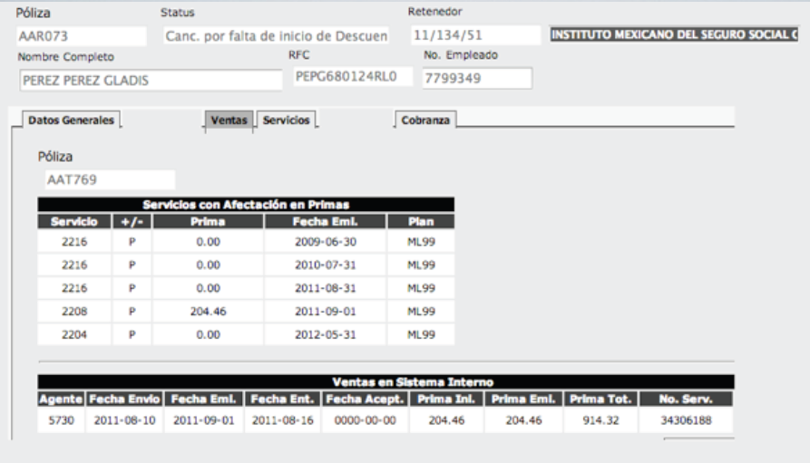

1. **Servicios:** Está pantalla mostrará el listado de los servicios realizados a la póliza.

**Agregar configuración para mostrar/no mostrar la clave del agente**

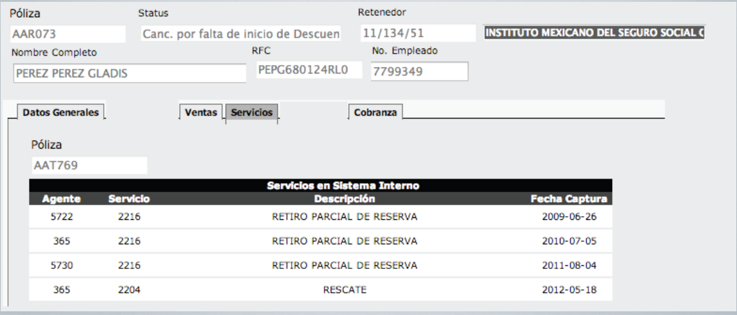

1. **Cobranza:** Mostrará el estatus de las pólizas DXN, de acuerdo al último entero generado

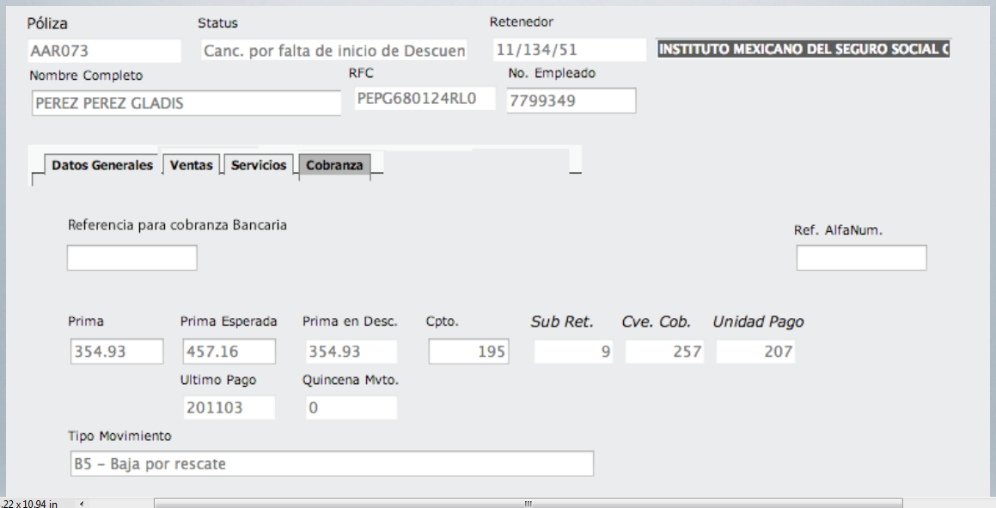

**Prospección:**

El agente podrá realizar búsquedas a los prospectos dependiendo de la zona en la que se encuentre:

El GPS no funciona si no hay conexión a internet

Quitar estructura, subzona

El GPS seria para determinar donde esta cuando se consultan polizas o se realizan búsquedas de prospectos o clientes.

Guardar registro de todas las busquedas y consultas incluyendo GPS de ser posible.

Todos los clientes son potenciales prospectos. El conjunto de datos es exactamente el mismo para todo.

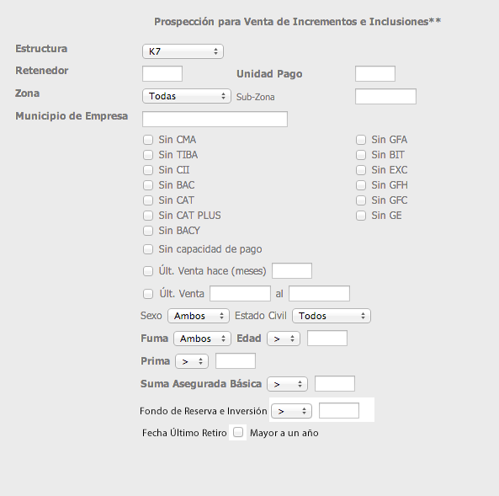

Cotizador

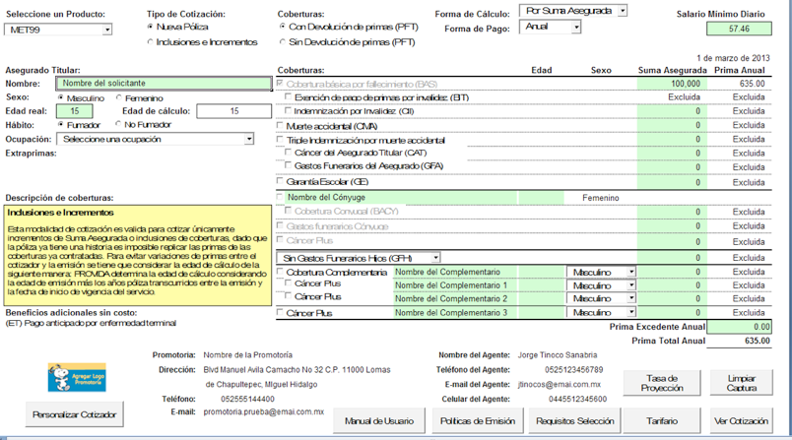

Como funciona el cotizador?

Nos van a pasar todas las tablas con las tarifas

Todo se cotiza en base mensual

No se tiene logotipo, no se tiene asegurado el nombre.

Nos mandan el logotipo de nuvem.

Prioridades

1.- Consulta

2.- Prospeccion

3.- Cotizador

Skype : salvadorrazo

Cel : 333 815 5341

Whatsapp

Nextel 62* 2251 70*1

[Salvador.razo@nuvemtecnologia.mx](mailto:Salvador.razo@nuvemtecnologia.mx)

Christian Murillo

3121 8258

Avances cada 15 dias.

Viernes por la mañana

Fecha de entrega

: 4 junio

Termino de desarrollo

23 de mayo

Pruebas y estabilización del 23 de mayo al 3 de junio

Scrum Diario : 10:30 – 10:45

Generar VersionOne

Generar backlog

Primera planeación martes 19 9:30